Câu 20: [DS10.C4.6.BT.a] Bảng xét dấu nào sau đây là bảng xét dấu của tam thức ?
A. 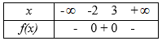. B.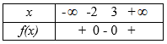.
C.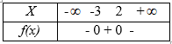. D.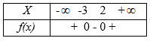.
Lời giải
Chọn C
Ta có và .
Câu 21: [DS10.C4.6.BT.a] Bảng xét dấu nào sau đây là bảng xét dấu của tam thức ?
A.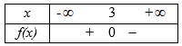. B.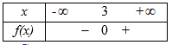.
C.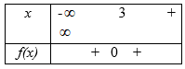. D.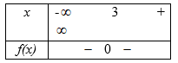.
Lời giải
Chọn D
Ta có và .
Câu 22: [DS10.C4.6.BT.a] Bảng xét dấu nào sau đây là bảng xét dấu của tam thức ?
A.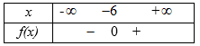.
B.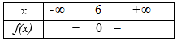.

C.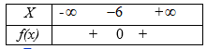.
D.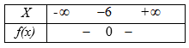.
Lời giải
Chọn C
Ta có và .

